Persbericht

Zumtobel brengt voor Audi Hungaria licht in een eersteklassefabriek
De met een aanbouw uitgebreide fabriek van Audi Hungaria bekoort door zijn enorme afmetingen en zijn uitzonderlijke belang voor de vestigingsplaats. Zumtobel rust de Hongaarse kleine autostad al sinds 2011 uit met talrijke armaturen en individuele, projectspecifieke oplossingen die overtuigen door hun hoog rendement en uitstekende efficiëntie.
Dornbirn, juni 2015 – AUDI HUNGARIA MOTOR Kft. ontwikkelt en produceert in het Hongaarse Győr motoren voor AUDI AG en andere ondernemingen van het Volkswagen concern. In 2013 huldigde de onderneming haar nieuwe autofabriek in waarin het volledige productieproces ondergebracht is. Dat jaar begon Audi Hungaria met de serieproductie van de Audi A3 Limousine en van de A3 Cabriolet. In 2014 startte de serieproductie van de nieuwe Audi TT Coupé en de TT Roadster. Deze modellen worden inmiddels volledig in de Hongaarse vestiging geproduceerd.
Sinds de oprichting in 1993 heeft de onderneming zich ontwikkeld tot een van de grootste exporteurs en een van de firma's met de grootste omzet van het land. De motoren- en automobielfabrikant is vandaag een van de belangrijkste buitenlandse investeerders in Hongarije en een van de grootste werkgevers van de regio: Audi Hungaria wierf in augustus vorig jaar haar 11.000ste werknemer aan. Op 31 december 2014 telde de onderneming al 11.274 werknemers. In totaal produceerde Audi Hungaria in het voorbije jaar 1.973.734 motoren en 135.232 wagens. Zo verzekert Audi Hungaria samen met zijn serviceproviders en toeleveranciers de tewerkstelling van meer dan 25.000 mensen.
Toen in 2010 de plannen voor de verdere uitbouw van het fabrieksterrein met fabriek nummer 2 werden opgemaakt, nam Zumtobel Boedapest voor de eerste verkennende gesprekken rechtstreeks contact op met de verantwoordelijken van Audi Hungaria, die door de uitrusting van haar sociale ruimtes in fabriek nummer 1 reeds enige ervaring hadden opgedaan in het samenwerken met Zumtobel. De vereisten voor een lichtconcept van deze omvang waren streng en complex. Een absolute basisvoorwaarde was de uitstekende kwaliteit van de lichtoplossing, zo efficiënt mogelijk gerealiseerd met producten uit één en hetzelfde huis. Audi stelde ook bijzondere eisen aan de kwaliteit van de service, wat van de leverancier van de lichtoplossing heel wat inspanningen vergde die ver boven het gewone uitstegen. Zo moesten niet alleen voor alle ruimtes optimale oplossingen gevonden worden, ook moest gedurende de hele configuratiefase de lichtoplossing voortdurend aan telkens weer nieuwe parameters kunnen worden aangepast. Gelet op de immense afmetingen van het fabrieksterrein moest ook de onderhoudskost zo gering mogelijk gehouden worden. Zumtobel Boedapest kon op basis van de kwaliteit van haar producten en de constructieve samenwerking in het verleden de verantwoordelijken van Audi Hungaria overtuigen en kreeg het grote project in Györ toegewezen.
De opdracht van Audi Hungaria omvatte een lichtoplossing voor de hele fabrieksnieuwbouw met sterk uiteenlopende afdelingen zoals de productiehal, de logistiek en het magazijn voor kortstondige opslag, de carrosseriebouw, de lakkerij, het laboratorium, de sector voor de controle van de oppervlakteafwerking, de kantine met restaurant en eetruimtes, de sociale ruimtes en het kantoor- en administratiegedeelte. De realisatie, die in nauwe samenwerking met het Duitse studiebureau IBB Blomeier uit Nürnberg, IB Kaulich & Hofmann uit Lappersdorf en ingenieursbureau Michael Huber uit Bergen plaatsvond, ging eind 2011 van start. Tegen de in het bestek geformuleerde vereiste om uitsluitend conventionele lichtbronnen in te zetten, bracht Jean Mehrmann, de projectverantwoordelijke bij Zumtobel Boedapest, het enorme besparingspotentieel naar voor dat door het gebruik van LED's gerealiseerd kan worden. "We zijn zeer blij dat we Audi Hungaria ervan konden overtuigen om een deel van de armaturen in LED-uitvoering toe te passen. Daarmee kunnen we de energiekosten voor de fabriek met ongeveer 50 procent reduceren. Gezien de grootte een niet onbelangrijke bijdrage tot het economische rendement van de fabriek", aldus nog Jean Mehrmann.
Het met afstand grootste volume wordt ingenomen door het lichtlijnsysteem TECTON, dat zeer uiteenlopende lichteisen vervult en met optimale flexibiliteit kan inspelen op de bijzonderheden van specifieke visuele taken. Voor klassieke versies met T16-fluorescentielampen zoals in fabriekshal 2 van Audi Hungaria stelt het systeem een brede waaier van optieken en reflectoren en ook vluchtweg- en veiligheidsarmaturen ter beschikking. Alle lichtmodules munten uit door een uitstekend temperatuurmanagement en hoge rendementen, twee fundamenten voor een energie-efficiënte totaaloplossing. In de productiehallen werd het TECTON lichtlijnsysteem over een lengte van ca. 140 kilometer geïnstalleerd. Voor de basisverlichting van de fabriekshal installeerde Zumtobel TECTON armaturen met ST reflector, die speciaal geconcipieerd werd voor ruimtes met hoogtes tot 10 meter. Om een optimale verlichting van het ca. 18 meter hoge magazijn voor kortstondige opslag en de logistieke zone te verzekeren, werden hier TECTON SH reflectoren met een extreem diep stralende diepteoptiek gebruikt. In gevoelige ruimtes zoals het laboratorium vervullen de geïnstalleerde TECTON IP50 armaturen de vereiste cleanroomkwaliteit.
Voor de LED-veiligheidsverlichting realiseerde Zumtobel een complexe, projectspecifieke oplossing om communicatie tussen de reeds bestaande, externe veiligheidsverlichtingsinstallatie en de veiligheidsverlichting van Zumtobel mogelijk te maken. Hiervoor werd de LED-veiligheidsarmatuur ONLITE RESCLITE met grote zorg geherprogrammeerd. Als enige veiligheidsarmatuur op de markt overbrugt ze montagehoogtes van 2,2 tot 20 meter, waarbij ze slechts een minimale hoeveelheid energie nodig heeft. In fabriek 2 van Audi Hungaria werden ook ONLITE ECOSIGN vluchtwegarmaturen geïnstalleerd. Samen vertegenwoordigt het volume van de geïnstalleerde veiligheids- en vluchtwegarmaturen de grootste opdracht op het vlak van veiligheidsverlichting uit de geschiedenis van Zumtobel. De omvang komt overeen met de totale jaarproductie van de gebruikte armaturen over 2011.
Andere Zumtobel armaturen in fabriek 2 zijn de lasercabinearmatuur TECTON met IP 50 bescherming en een speciale reflector met 2 x 49 Watt en de hygiënearmatuur CLEAN voor de verlichting van het windkanaal. Beide werden gerealiseerd als een projectspecifieke uitvoering om aan de bijzondere eisen van de fabrieksnieuwbouw te beantwoorden. In de kantine en het restaurant werden de LED-inbouwspots CARDAN in verschillende kleurtemperaturen ingezet. Voor de basisverlichting van de eetruimtes bouwde Zumtobel de LED-pendelarmaturen SCONFINE in. Voor de verlichting van de luifels en aan de spatplaten werd de vochtbestendige armatuur SCUBA gebruikt. LED-downlights van de series PANOS infinity en CREDOS verlichten de sociale ruimtes van de fabriek. In de kantoren van fabriek 2 zorgen de LED-armaturen van de serie LIGHT FIELDS voor een optimale verlichting van de werkplekken.
Sinds het begin van het partnerschap in 2010 bekrachtigt Audi Hungaria de positieve samenwerking met een continue verhoging van het ordervolume, waarbij nog andere vervolgprojecten gepland zijn. Zo wil Audi Hungaria haar hele fabriek 1 geleidelijk naar LED-producten van Zumtobel laten omschakelen. Het eerste project van deze omvangrijke renovatie zijn de omkleed- en recreatieruimtes in fabriek 1 die momenteel met de LED-downlights van de serie PANOS infinity worden uitgerust. Parallel hiermee worden voor de nieuwe verlichting van de motorenfabriek ook 40 TECTON LED lichtlijnarmaturen getest die het energieverbruik in vergelijking met een conventionele T16-lichtlijn met 50 procent zouden moeten reduceren.

Cijfers en feiten over de Zumtobel producten
TECTON | Lichtlijnsysteem met draagrail die de stroomvoorziening, lichtsturing en koppeling aan de veiligheidsverlichting integreert; vier verschillende optieken, optimale lichtsturing, optioneel met daglichtsturing, aanwezigheidsherkenning of bewegingssensor; eenvoudige omschakeling naar LED mogelijk
ONLITE RESCLITE LED | LED-veiligheidsarmatuur voor vluchtwegen; aangesloten vermogen slechts 5 Watt; hoog beschermingsniveau: IP 65 of IP 40; voeding centraal of met batterijen mogelijk;
ONLITE ECOSIGN LED | LED-vluchtwegarmatuur; aangesloten vermogen slechts 7 Watt, hoog beschermingsniveau IP 65; 32 meter zichtbaarheidsafstand; design van Matteo Thun

Beeldonderschriften:
(Photo Credits: AUDI Hungaria, Kardán ulca 1, 9027 Győr)

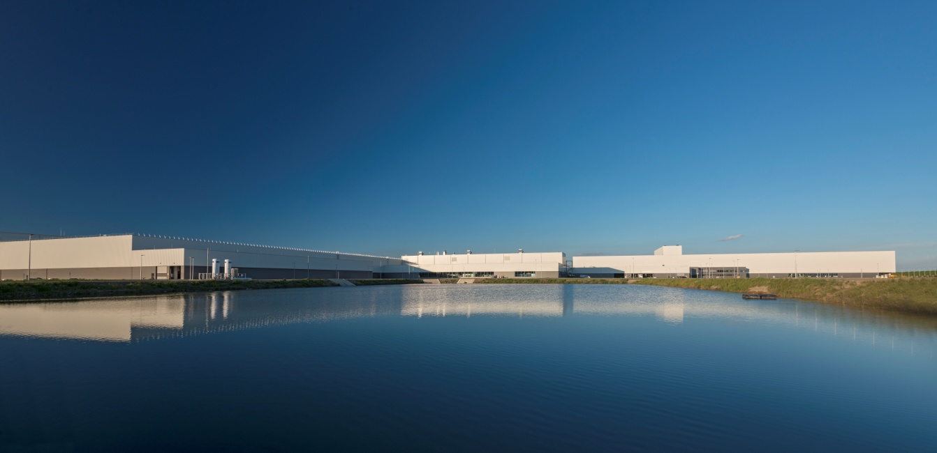
Foto 1: 's Wereld grootste motoren en automobielfabriek Audi Hungaria in het Hongaarse Györ stelt op een grondoppervlak van 5.167.366 vierkante meter ongeveer 11.274 werknemers tewerk (stand: 31 december 2014).
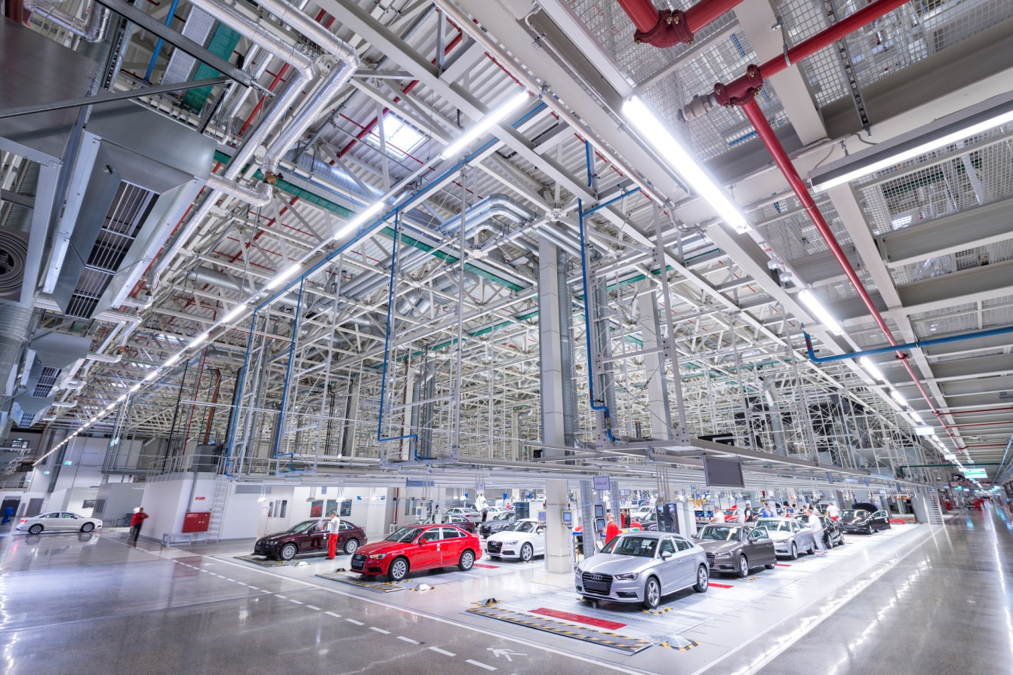
Foto 2: In de montagehallen werd meer dan 140 kilometer van het lichtlijnsysteem TECTON geïnstalleerd.
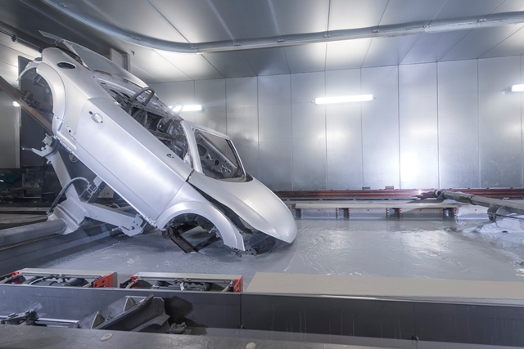
Foto 3: Aan de spatplaten werd de vochtbestendige armatuur SCUBA geïnstalleerd.
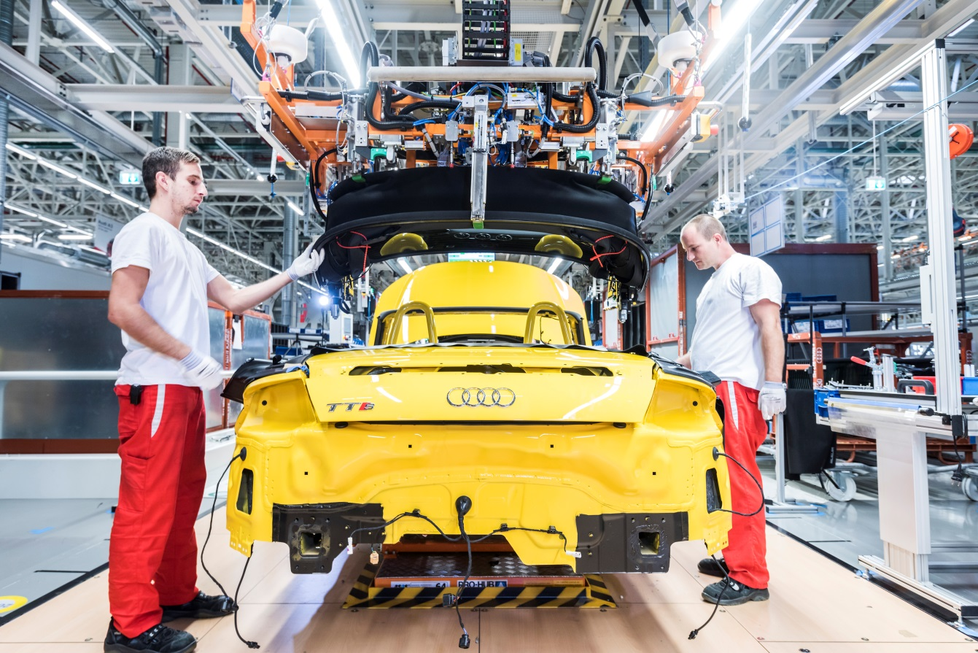
Foto 4: In fabriek 2 van Audi Hungaria wordt naast TECTON ook de vluchtwegarmatuur ONLITE ECOSIGN in een projectspecifieke uitvoering ingezet.

Contactpersoon voor de pers:
Zumtobel Lighting GmbH  Sophie Moser  Head of Brand Communications  Schweizer Strasse 30  A-6850 Dornbirn  Phone: +43-5572-390-26527  Tel. +43-664-80892-3074  e-mail: sophie.moser@zumtobelgroup.com  www.zumtobel.com | N.V. Zumtobel Lighting S.A.  Jacques Brouhier  Marketing Manager Benelux  Rijksweg 47  IndustriezonePuurs 442  2870 Puurs  Phone: +32/(0)3/860.93.93  jacques.brouhier@zumtobelgroup.com  www.zumtobel.be  www.zumtobel.nl  www.zumtobel.lu
Verkoop Benelux:
N.V. Zumtobel Lighting S.A.
Rijksweg 47 – Industriezone Puurs Nr. 442
B-2870 Puurs

Tél.: +32 3 860 93 93
Fax : +32 3 886 25 00
info@zumtobel.be
info@zumtobel.lu

www.zumtobel.be
www.zumtobel.nl
www.zumtobel.lu

Over Zumtobel
Zumtobel is de internationaal toonaangevende aanbieder van globale lichtoplossingen die het samenspel van licht en architectuur ‘beleefbaar’ maakt. Als pionier op het vlak van innovatie kan Zumtobel een omvangrijk aanbod van hoogwaardige armaturen en lichtmanagementsystemen voor de professionele gebouwverlichting in de toepassingsdomeinen kantoor, vorming, verkoop, handel, hotel en wellness, gezondheid, kunst en cultuur en industrie aanbieden. Zumtobel is een merk van de Zumtobel Group AG met hoofdzetel in Dornbirn, Vorarlberg (Oostenrijk).
Zumtobel. Het licht.

